Практическая работа №10.2 по дисциплине «Системное программирование»

Студент: Жилина Анастасия Александровна

Группа: ИСП -1,2 2019 БО

Задание 1. Заполнить массив из 10 элементов случайными числами в интервале [0..100] и отсортировать его по последней цифре.

Листинг программы:

#include <iostream>

#include <cstdlib>

#include <ctime>

using namespace std;

int main()

{

const int N=10;

int A[N],i=0,j=0,ostatok=0,ostatok1=0,c=0;

cout << "Исходный массив: ";

srand( time(0) );

while (++i<=10)

{A[i]=rand()%25;

cout<<A[i]<<" ";}

i=0;

for (i=0;i<N-1;i++)

for (j=N-2;j>=i;j--)

{ostatok=A[j]%10;

ostatok1=A[j+1]%10;

if (ostatok>ostatok1)

{c=A[j];

A[j]=A[j+1];

A[j+1]=c;}}

j=0;

cout << "\nРезультат: ";

while (j<10)

{cout << A[j]<<" ";

j++;}

}

Итог:

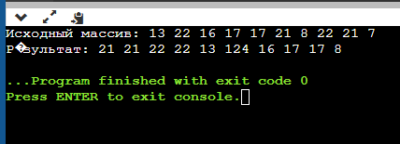

Задание 2. Заполнить массив случайными числами и отобрать в другой массив все числа, у которых вторая с конца цифра (число десятков) – ноль.

Листинг программы:

#include <iostream>

#include <cstdlib>

#include <ctime>

using namespace std;

int main()

{

const int N=10;

int A[N],i=0,c,d;

cout << "Исходный массив: ";

srand( time(0) );

while (i<10)

{

A[i]=rand();

cout<<A[i]<<" ";

i++;

}

i=0;

cout<<"\nРезультат: ";

for (i=0;i<10;i++)

{

d=A[i];

c=A[i]%10;

A[i]=A[i]/10;

c=A[i]%10;

A[i]=d;

if (c==0)

cout<<A[i]<<" ";

}

}

Итог:

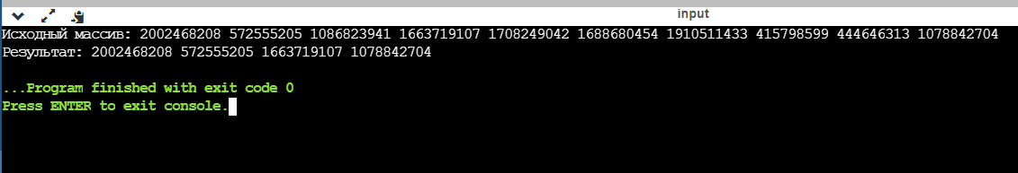

Задание 3. Написать программу, которая сортирует массив ПО УБЫВАНИЮ и ищет в нем элемент, равный X (это число вводится с клавиатуры). Использовать двоичный поиск.

#include <iostream>

#include <cstdlib>

#include <ctime>

using namespace std;

int main()

{

const int N=10;

int A[N],i=0,j=0,c,chislo,L=0,R=N-1,m,flag=0;

cout << "Исходный массив: ";

srand( time(0) );

while (i<10)

{

A[i]=rand()%25;

cout<<A[i]<<" ";

i++;

}

for (i=0;i<10;i++)

{

for (j=N-2;j>=i;j--)

if (A[j]<A[j+1])

{

c=A[j];

A[j]=A[j+1];

A[j+1]=c;

}

}

i=0;

cout<<"\nРезультат: ";

while (i<10)

{

cout<<A[i]<<" ";

i++;

}

cout<<"\nВведите число: ";

cin>>chislo;

while (L<=R)

{

m=(L+R)/2;

if (chislo==A[m]) {flag=1; break;}

if (chislo<A[m]) L=m+1;

if (chislo>A[m]) R=m-1;

}

if (flag) cout << "A["<<m<<"]="<<A[m];

else cout << "Такого нет.";

}

Итог:

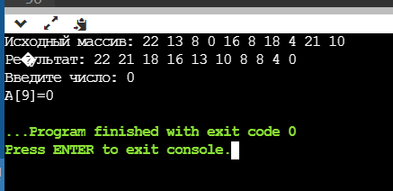

Задание 4. Написать процедуру, которая сортирует массив по возрастанию, и показать пример ее использования.

Листинг программы:

#include <iostream>

#include <cstdlib>

#include <ctime>

using namespace std;

void sortirovka (int A[], int N)

{

int i,j,c;

for (i=0;i<10;i++)

{

for (j=N-2;j>=i;j--)

if (A[j]>A[j+1])

{

c=A[j];

A[j]=A[j+1];

A[j+1]=c;

}

};

}

int main()

{

const int N=10;

int A[N],i=0,j=0;

cout << "Исходный массив: ";

srand( time(0) );

while (i<10)

{

A[i]=rand()%25;

cout<<A[i]<<" ";

i++;

}

sortirovka(A,N);

cout<<"\nРезультат: ";

while (j<10) {cout<<A[j]<<" ";j++;}

}

Итог:

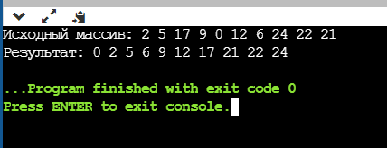

Задание 5. Написать функцию, которая находит максимальный элемент в массиве.

#include <iostream>

#include <cstdlib>

#include <ctime>

using namespace std;

int maximum (int A[], int N)

{

int i=0,max=0,a=0;

for (i=0;i<N;i++)

if (A[i]>max) max=A[i];

return max;

}

int main()

{

const int N=10;

int A[N],i=0,max,a;

cout << "Исходный массив: ";

srand( time(0) );

while (i<10)

{

A[i]=rand()%25;

cout<<A[i]<<" ";

i++;

};

max=maximum(A,N);

cout<<"\nМаксимальный: "<<max;

}

Итог:

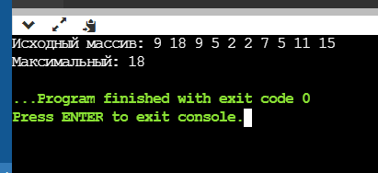

Задания повышенной сложности

Задание 1. Заполнить массив из 10 элементов случайными числами в интервале [0..100] и отсортировать первую половину по возрастанию, а вторую – по убыванию.

Листинг программы:

#include <iostream>

#include <cstdlib>

#include <ctime>

using namespace std;

int main()

{

const int N=10;

int A[N],i=0,j=0,c;

cout << "Исходный массив: ";

srand( time(0) );

while (i<10)

{

A[i]=rand()%25;

cout<<A[i]<<" ";

i++;

}

i=0;

for (i=0;i<=(N-1)/2;i++)

for (j=(N-1)/2;j>=i;j--)

if (A[j-1]>A[j])

{c=A[j-1];

A[j-1]=A[j];

A[j]=c;}

i=0; j=0;

for (i=(N-1)/2+1;i<=(N-1);i++)

for (j=(N-1);j>=i;j--)

if (A[j-1]<A[j])

{c=A[j-1];

A[j-1]=A[j];

A[j]=c;}

j=0;

cout << "\nРезультат: ";

while (j<10)

{cout<<A[j]<<" "; j++;}

}

Итог:

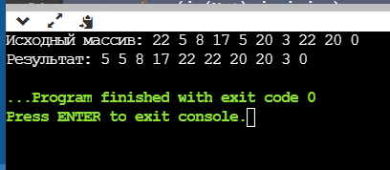

Задание 2. Заполнить массив случайными числами и выделить в другой массив все числа, которые встречаются более одного раза.

Листинг программы:

#include <iostream>

#include <cstdlib>

#include <ctime>

using namespace std;

int main()

{

const int N=10;

int A[N],i=0,i1=0,j=0,a;

cout << "Исходный массив: ";

srand( time(0) );

while (i<10)

{

A[i]=rand()%25;

cout<<A[i]<<" ";

i++;

}

i=0;

cout << "\nРезультат: ";

a=N;

for(j=0;j<N;j++)

{for(i=1;i<a;i++)

if (A[j]==A[j+i]) cout<<A[j+i]<<" ";

a=a-1;}

}

Итог:

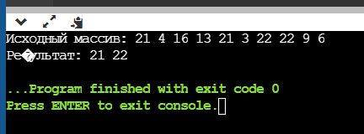

Задание 3. Написать программу, которая считает среднее число шагов в двоичном поиске для массива из 32 элементов в интервале [0,100]. Для поиска использовать 1000 случайных чисел в этом же интервале.

Листинг программы:

#include <iostream>

#include <cstdlib>

#include <ctime>

using namespace std;

int main()

{

const int N=32;

int A[N],i,x,R=0,L=N-1,m,sum=0,sr,c,j;

cout<<"Исходный массив: ";

srand( time(0) );

for (i=0;i<N;i++)

{A[i]=rand()%101;

cout<<A[i]<<" ";}

for (i=0;i<N;i++)

{

for (j=N-1;j>=i;j--)

{

if (A[j-1]>A[j])

{c=A[j-1];

A[j-1]=A[j];

A[j]=c;}

}

}

for (i=0;i<1000;i++)

{

x=rand()%101;

while (L>=R)

{

m=(L-R)/2;

if (A[m]==x) {sum++; break;}

if (x<A[m]) {L=L-1;sum++;}

if (x>A[m]){R=R+1;sum++;}

}

L=N-1;

R=0;

}

sr=sum/1000;

cout<<"\nCреднее число шагов в двоичном поиске : "<<sr;

}

Итог:

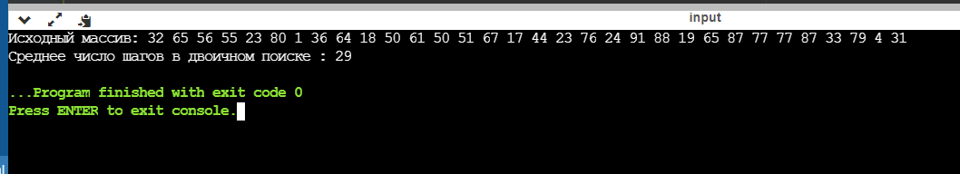

Задание 4. Написать логическую функцию, которая определяет, верно ли, что среди элементов массива есть два одинаковых. Если ответ «да», функция возвращает 1; если ответ «нет», то 0.

Листинг программы:

#include <iostream>

#include <cstdlib>

#include <ctime>

using namespace std;

int odinak (int A[], int N)

{

int i,j;

for (i=0;i<N;i++)

{for (j=1;j<N;j++)

if (A[i]==A[i+j]) return 1;}

return 0;

}

int main()

{

const int N=10;

int A[N],i ;

cout<<"Исходный массив: ";

srand( time(0) );

for (i=0;i<N;i++)

{A[i]=rand()%101;

cout<<A[i]<<" ";}

if (odinak(A,N)) cout<<"\nДа";

else cout<<"\nНет";

}

Итог:

